ESCOLA SENAI
“PROF. DR. EURYCLIDES DE JESUS ZERBINI”

Ana Luiza Cardoso Podavi
Felipe Macedo Dos Santos
Matheus Lena Barros
Sérgio Borges Dos Santos Filho

Yourself

Campinas SP
2024
Ana Luiza Cardoso Podavi
Felipe Macedo Dos Santos
Matheus Lena Barros
Sérgio Borges Dos Santos Filho

Yourself

Projeto apresentado à Escola SENAI “Prof. Dr. Euryclides de Jesus Zerbini” para obtenção do certificado de conclusão do Curso Técnico de Desenvolvimento de Sistemas.

Orientadores: Paulo Henrique Pansani e Renato de Mattos Onofre

Campinas SP
2024

Ana Luiza Cardoso Podavi
Felipe Macedo Dos Santos
Matheus Lena Barros
Sérgio Borges Dos Santos Filho

Yourself

Trabalho de conclusão de curso aprovado como requisito parcial para obtenção do grau de técnico, do curso Técnico de Desenvolvimento de Sistemas da Escola SENAI “Prof. Dr. Euryclides de Jesus Zerbini”.

BANCA EXAMINADORA

1º Examinador

2º Examinador

3º Examinador

Local e data

DEDICATÓRIA

Dedicamos esse projeto a todos os nossos conhecidos que possuem dificuldades em organizar suas vidas acadêmicas, tais quais nos inspiraram a criar uma solução adequada que, além de auxiliar nesse quesito, aprimora a documentação do tempo de concentração e descanso.

AGRADECIMENTOS

Agradecemos imensamente aos nossos orientadores, Paulo e Renato, pela confiança depositada em nós, pela orientação paciente e pela dedicação em compartilhar seus conhecimentos. Sua expertise foi fundamental para o sucesso deste trabalho.

EPÍGRAFE

“Se você fizer aquilo que a sua intuição manda,
usando bom senso e deixando de lado a vaidade, você
terá todas as possibilidades de alcançar seu objetivo”.
Silvio Santos

SUMÁRIO

1 INTRODUÇÃO 10
2 JUSTIFICATIVA 11
3 OBJETIVOS 12
3.1. Objetivos Gerais 12
3.2. Objetivos Específicos 12
4 PRODUCT BACKLOG 13
5 REQUISITOS NÃO FUNCIONAIS 13
6 PREMISSAS 14
7 RESTRIÇÕES 15
8 ANÁLISE DE RISCOS DE UM PROJETO 16
8.1. Nível e Planos de Ação para os Riscos 16
8.2. Planos de ação 16
9 SPRINTS 17
9.1. Primeiro Sprint 17
9.1.1. Product Backlog 17
9.1.2. Sprint Backlog 17
9.1.3. Burn Down Chart 17
9.1.4. Diagramas 17
9.1.5. Plano de testes 17
9.1.5.1. Resultados 17
9.1.6. Kanban e Retrospectiva 17
10 Modelo de Dados 18
10.1. Diagrama de Entidade e Relacionamento 18
10.2. Modelo lógico do banco de dados 18
10.3. Dicionário de dados 18
11 PRINCIPAIS TELAS DO SISTEMA 19
12 CONCLUSÃO 20
12.1. Escreva os resultados obtidos 20
12.2. Constatações 20
12.3. Sugestões de possíveis aperfeiçoamentos técnicos 20
13 REFERÊNCIAS 21
14 GLOSSÁRIO 22
15 ANEXOS 23

INTRODUÇÃO
De acordo com Francesco Cirillo, criador do método Pomodoro, ressalta ser essencial que, mesmo que você não consiga terminar a tarefa em 25 minutos, tire o tempo de descanso — durante esse período, não faça nada que requeira muito esforço mental. Você pode comer ou beber um copo d'água, ou assistir à TV.
A crescente complexidade da vida moderna exige cada vez mais organização e produtividade. Diante desse cenário, a busca por ferramentas e técnicas que auxiliem na gestão do tempo e das tarefas tornou-se uma necessidade.
A gamificação, que consiste na aplicação de elementos de jogos em contextos não lúdicos, emerge como uma promissora alternativa para tornar as atividades cotidianas mais engajadoras e motivacionais. Este trabalho tem como objetivo investigar a potencialidade da gamificação como ferramenta para auxiliar na organização das tarefas diárias, explorando o desenvolvimento e a avaliação de um sistema gamificado que incentive a criação de hábitos mais eficientes e produtivos.
Portanto, a Yourself tem como foco solucionar as problemáticas apresentadas acima, integrando diversas funcionalidades necessárias e não exploradas por outros aplicativos de estudo. Dessa maneira, os estudantes poderão aprender mais facilmente.
A gestão eficaz do tempo e a otimização da produtividade são desafios cada vez mais presentes no cotidiano das pessoas. A técnica Pomodoro, por exemplo, popularizada por Francesco Cirillo, demonstra a importância de intervalos regulares para manter a concentração e evitar a fadiga mental. No entanto, a aplicação de técnicas como essa pode ser desafiadora, especialmente em um mundo repleto de distrações.
A gamificação, ao incorporar elementos lúdicos em contextos não-lúdicos, emerge como uma estratégia promissora para aumentar a motivação e o engajamento dos usuários. Ao transformar tarefas cotidianas em desafios e jogos, a gamificação pode tornar a organização pessoal mais divertida e eficaz.
Este trabalho tem como objetivo desenvolver e avaliar um sistema gamificado, denominado Yourself, que visa auxiliar os usuários a gerenciar suas tarefas diárias de forma mais eficiente. Diferentemente de outros aplicativos, o Yourself se destaca pela sua capacidade de se adaptar às necessidades individuais de cada usuário, oferecendo um plano de estudos personalizado e recursos interativos que tornam o processo de aprendizagem mais prazeroso. Ao integrar elementos da técnica Pomodoro com mecânicas de gamificação, o Yourself busca proporcionar uma experiência mais completa e personalizada, auxiliando os usuários a alcançar seus objetivos de forma mais consistente e satisfatória.

JUSTIFICATIVA
O crescente desafio enfrentado por estudantes de diversas idades em manter a concentração e a produtividade durante os estudos têm sido amplamente reconhecidos. Com a expansão da educação digital e a multiplicidade de distrações oferecidas pela tecnologia, torna-se cada vez mais difícil para os alunos gerenciarem seu tempo de forma eficaz. Neste contexto, o método Pomodoro surge como uma técnica amplamente reconhecida e eficaz para melhorar a concentração e a eficiência nos estudos, ao dividir o tempo de estudo em intervalos curtos e controlados, seguidos de breves pausas.
O aplicativo "Yourself" se propõe a incorporar essa técnica dentro de uma plataforma acessível e intuitiva, oferecendo suporte aos alunos que buscam maximizar seu rendimento acadêmico. Ao adotar o método Pomodoro, o aplicativo visa auxiliar os usuários a desenvolverem melhores hábitos de estudo, reduzir a procrastinação e, consequentemente, melhorar o desempenho escolar.
Além disso, o "Yourself" visa criar uma comunidade de apoio, onde os alunos podem compartilhar suas rotinas, dicas e progressos, promovendo um senso de pertencimento e motivação entre os usuários. Essa comunidade pode servir como uma rede de suporte mútua, onde os estudantes se incentivam e aprendem uns com os outros, tornando o processo de aprendizado mais colaborativo.
Por fim, a gamificação, que recompensa os usuários à medida que atingem metas de estudo, torna o processo mais dinâmico e envolvente. Esse aspecto lúdico pode ser especialmente eficaz para alunos mais jovens, ajudando-os a manter o interesse e o comprometimento com seus estudos.
A implementação desse aplicativo é, portanto, justificada pela necessidade de ferramentas educacionais que combinem eficiência e simplicidade, promovendo um ambiente de estudo mais focado e produtivo.

OBJETIVOS
Segue abaixo os objetivos do projeto:

Objetivos Gerais
Criar o projeto o Yourself e desenvolvê-lo com o objetivo de auxiliar as pessoas a se concentrarem nos seus estudos, utilizando a técnica Pomodoro, permitindo que elas tenham mais objetividade e foco na hora de estudar, com a opção de criar uma tarefa e escolher o tempo em que irá realizá-la e o tempo de descanso.

Objetivos Específicos
- Produzir a documentação em formato ABNT;
- Criar uma aplicação mobile utilizando React Native;
- Utilizar a metodologia Scrum durante o projeto;
- Desenvolver o método de estudo dos usuários;
- Criar o manual do usuário;
- Realizar testes unitários;
- Criar o sistema de armazenamento da aplicação utilizando o banco de dados não relacional Firebase;
- Desenvolver um sistema de gamificação para motivar os usuários a atingir suas metas;
- Avaliar a interface e a experiência do usuário durante o desenvolvimento para identificar e corrigir possíveis problemas;
- Elaborar esboços da interface do usuário para visualizar a estrutura e o layout da aplicação.

PRODUCT BACKLOG
RF01 - O usuário deve poder se cadastrar, informando email, nome, nome de usuário e senha.
RF02 - O usuário deve poder entrar na plataforma com seu email e senha cadastrados anteriormente.
RF03 - O sistema deve manter uma sessão de usuário ativa por um período de 3 dias após a última interação do usuário.
RF04 - O usuário deve poder cadastrar uma atividade, informando título, nível de dificuldade e categoria.
RF05 - O usuário deve ser capaz de, a qualquer momento, a partir de iniciada, independentemente do temporizador, finalizar uma atividade.
RF06 - O usuário deve poder pausar e despausar o temporizador acoplado à atividade.
RF07 - O usuário deve poder acessar o histórico de suas atividades nos últimos 2 meses.
RF08 - O usuário deve poder editar o tempo de concentração e descanso do temporizador acoplado às atividades.
RF09 O usuário deve ser capaz de excluir uma atividade criada anteriormente.
RF10: Ao finalizar uma atividade, o usuário deve ganhar pontos, os quais serão calculados a partir dos minutos de concentração que foram levados para concluir a tarefa multiplicados pelo nível de dificuldade estabelecido na criação da mesma. A pontuação máxima por atividade deve ser de 450 pontos.
RF11: O usuário deve poder gastar seus pontos adquiridos por meio de atividades em itens colecionáveis na loja do aplicativo. A partir do momento em que um item é comprado, este ficará disponível na tela de perfil do usuário, sendo exibido no formato de grade.
RF12: O usuário deve ter acesso às suas informações cadastradas anteriormente e poder, a partir de verificação de identidade, editá-las.
RF13: O sistema deve permitir que o usuário visualize dados específicos sobre seu desempenho: o total de pontos acumulados e a maior quantidade de dias consecutivos em que pelo menos uma atividade foi realizada.

REQUISITOS NÃO FUNCIONAIS
RNF01 - O sistema deve ser intuitivo.
RNF02 - O sistema deve possuir um design atrativo.
RNF03 - As respostas das requisições à API devem durar no máximo 300 milissegundos.
RNF04 - O sistema deve apresentar ao usuário um contador visualizando a quantidade de dias consecutivos em que pelo menos uma atividade foi realizada.
RNF05 - O sistema deve apresentar a quantidade atual de pontos do usuário.
RNF06 - O aplicativo deve possuir um guia para o usuário, incluindo um tutorial inicial do uso do sistema.

PREMISSAS
PRE01 - O projeto será planejado, desenvolvido e testado por 4 alunos, utilizando a metodologia ágil Scrum.
PRE02 - Serão disponibilizados, no mínimo, 4 computadores para o desenvolvimento do projeto.
PRE03 - O desenvolvimento do aplicativo será realizado utilizando React Native, Firebase como banco de dados e Node.js para a criação da API.
PRE04 - O método Pomodoro será uma das principais técnicas implementadas para auxiliar os usuários a manterem o foco durante os estudos.
PRE05 - A interface do aplicativo será avaliada durante o desenvolvimento para garantir uma experiência intuitiva e de fácil utilização.
PRE06 - O sistema de gamificação será desenvolvido para motivar os usuários a atingirem suas metas de estudo de forma eficiente e lúdica.

RESTRIÇÕES
RES01 - O projeto deverá ser entregue em 4 meses.
RES02 - O aplicativo deve atender aos padrões de qualidade definidos pela equipe.
RES03 - O aplicativo será desenvolvido para dispositivos android.
RES04 - O aplicativo é destinado a estudantes universitários que buscam organizar e documentar seus estudos.
RES05 - Apenas 4 integrantes trabalharão no projeto.

RESTRIÇÕES PARA FUNCIONAMENTO
- Software do aplicativo: android 7.0 ou superior;
- Armazenamento: 2 GB ou mais;
- Memória RAM: 2 GB ou mais.

ANÁLISE DE RISCOS DE UM PROJETO
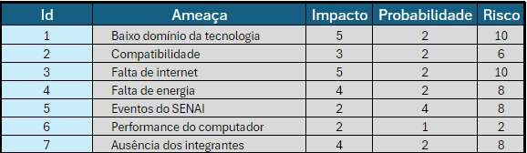

Ordenação
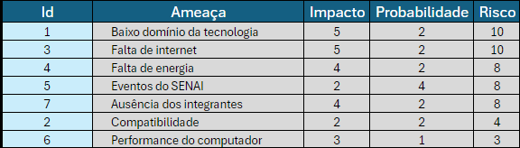

Nível e Planos de Ação para os Riscos
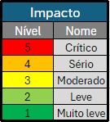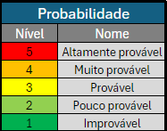

Planos de ação
ID1: Baixo domínio da tecnologia: Isso se resolve estudando e conhecendo mais sobre os assuntos dados ao semestre.
ID2: Compatibilidade: Isso se resolve aplicando o projeto com as mesmas especificações nas máquinas em que serão testadas.
ID3: Falta de internet: Isso é complicado, pois nunca se sabe quando pode acontecer. Mas, se acontecer, é só esperar ou ver no celular vídeos sobre o projeto com dados móveis.
ID4: Falta de energia: A mesma coisa da de cima. Não é possível prever isso, e se acontecer, espera ou vê no celular coisas relacionadas ao projeto.
ID5: Eventos do Senai: Se organize, saiba quando acontecerá.
ID6: Ausência dos integrantes: Você pode avisar o parceiro que faltou para continuar o trabalho em casa.
ID7: Performance do computador: Um computador lento ou com problemas de desempenho pode impactar significativamente a produtividade do grupo. Por isso, você deve apresentar os problemas para os professores ou a direção.

SPRINTS
Apresenta-se nesta seção a documentação referente ao desenvolvimento do software.

Primeiro Sprint
Apresenta detalhamento sobre o Sprint a ser executado.

Product Backlog
Não houve alterações no Product Backlog.

Sprint Backlog
Apresenta as histórias selecionadas para esse Sprint.

Burn Down Chart
Apresenta o burn down chart do Sprint.

Diagramas
Apresenta os principais diagramas realizados.
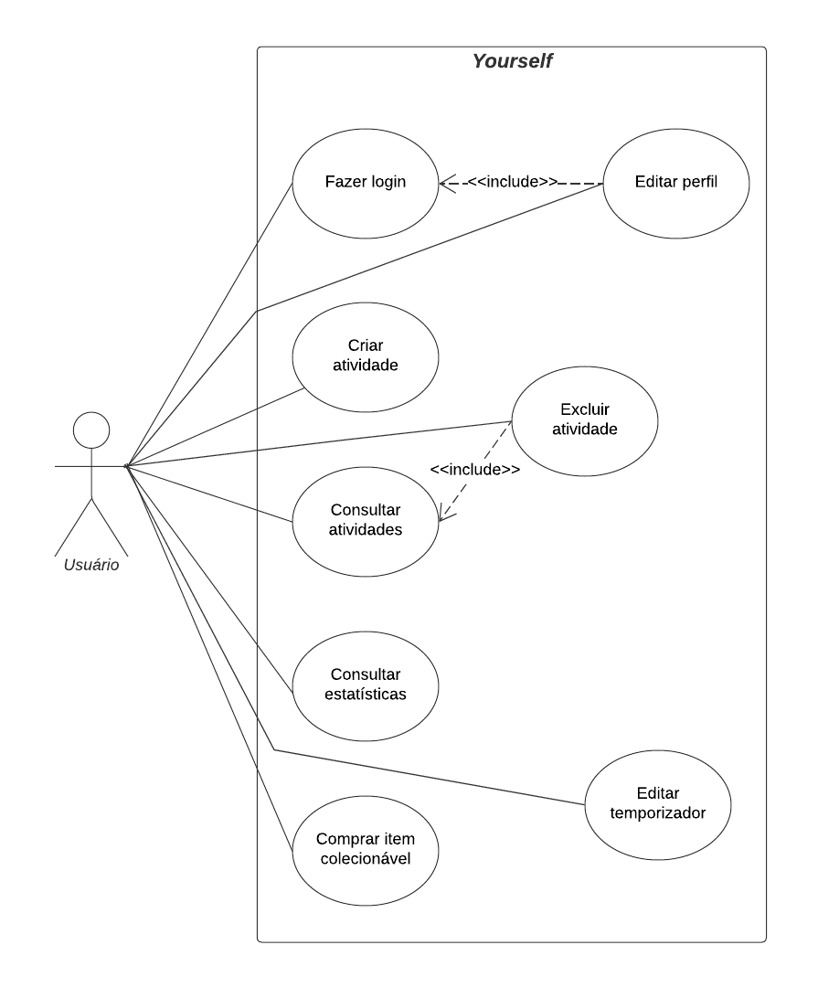
NARRATIVA DE CASO DE USO
Sigla/Nome: CSUO1, Cadastrar-se.
Objetivo: Permitir um registro de um usuário no aplicativo.
Frequência estimada: Sempre que um novo usuário querer entrar no aplicativo.
Ator Principal: Usuário.
CENARIO PRINCIPAL
- O caso de uso começa quando o usuário acessa o aplicativo e escolhe a opção cadastrar.
- O aplicativo exibe a tela que comporta nome de usuário, e-mail, senha e confirmar senha.
- O usuário preenche os campos com seus dados.
- O aplicativo valida os dados para registrá-lo no banco de dados.
CENÁRIO ALTERNATIVO
- Caso o usuário clique no botão para entrar sem possuir cadastro, ele será redirecionado para uma outra tela onde será realizado o seu cadastro.

CENÁRIO EXCESSÃO
- Login e/ou senha inválidos.
- Caso haja incoerência nos dados de login do usuário será informado de que o e-mail ou a senha estão inválidos.
- Não há restrições quanto a quantidade de tentativas permitidas para logar.

PRÉ-CONDIÇÕES
- O usuário deve ter um e-mail para se cadastrar.
- O usuário deve criar uma senha com no mínimo uma letra maiúscula e um caractere especial.
- O usuário deverá fornecer um e-mail que não tenha sido cadastrado anteriormente.

PÓS-CONDIÇÕES
- Se o cadastro for realizado com sucesso, o sistema salvará os dados do usuário no banco.
- Ao clicar no botão de cadastrar, o usuário será redirecionado para a tela de login.

Plano de testes
O plano de teste é uma maneira de encontrar defeitos e bugs no sistema para serem futuramente corrigidos. Mesmo que durante a programação sempre foram realizados alguns, ainda sim no plano são realizados testes finais passo a passo.

Resultados
Resultados apresentados nos planos de testes

Kanban e Retrospectiva
Dia 0:
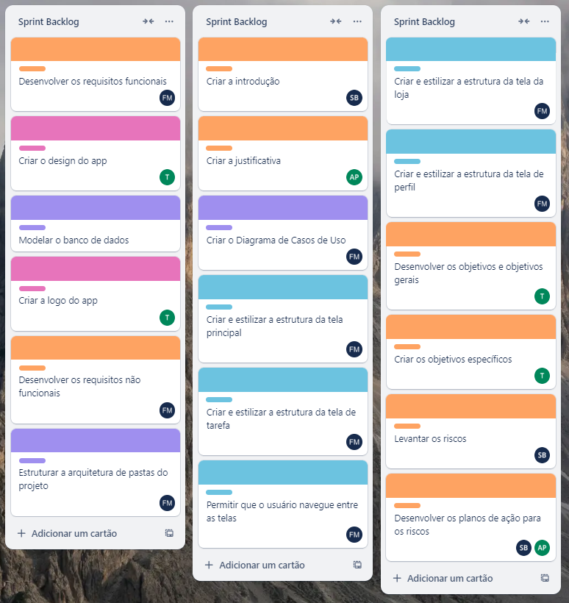

Semana 1:
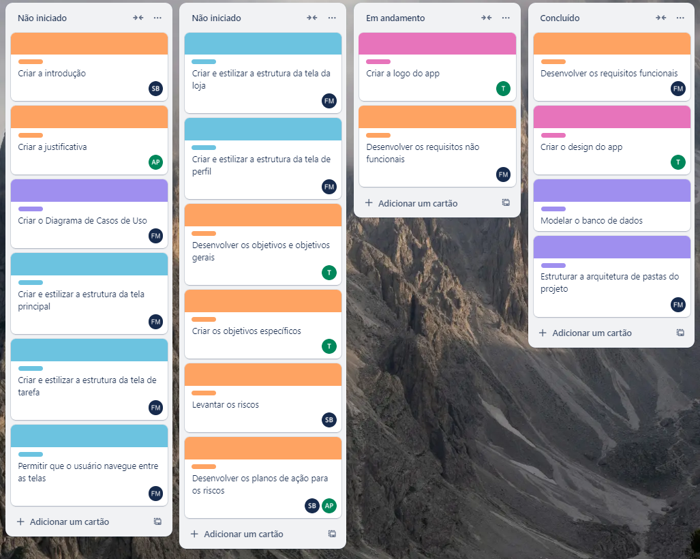

Semana 2:
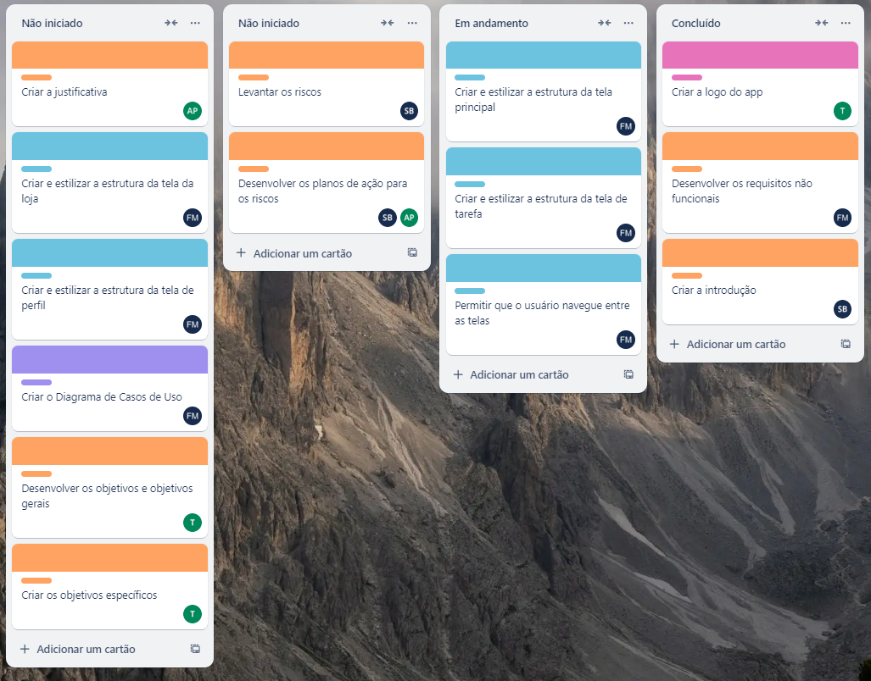

Semana 3:
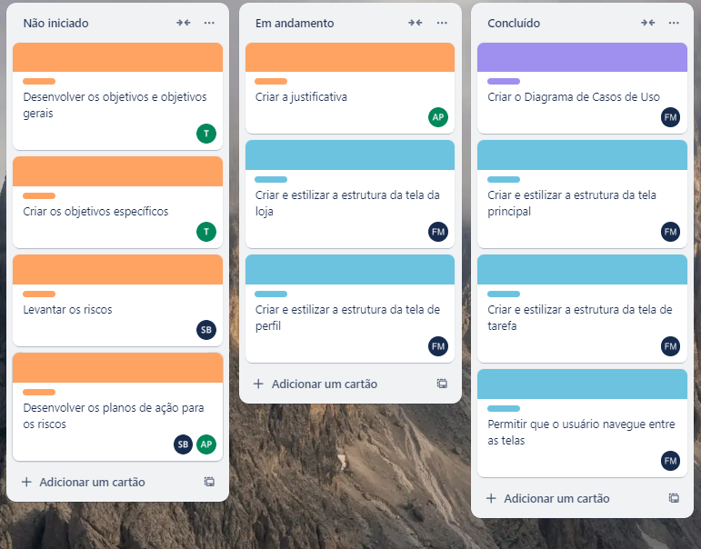

Semana 4:
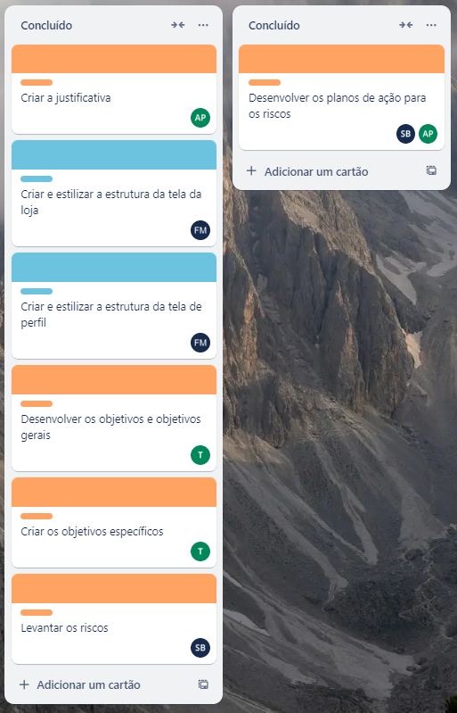

Modelo de Dados
Esta parte do planejamento traz informações necessárias para a construção de um banco de dados para o Sistema de Gerenciamento de Acessos.

Diagrama de Entidade e Relacionamento
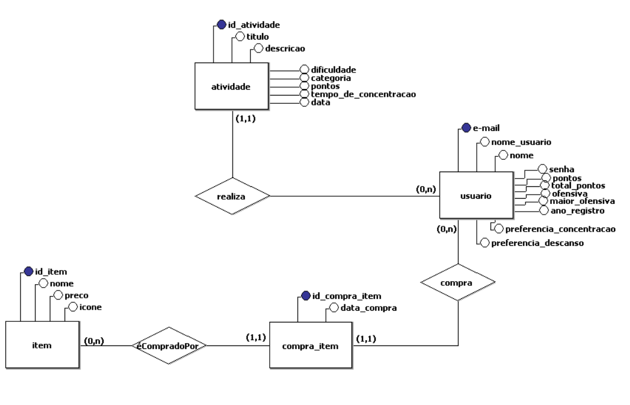

Modelo lógico do banco de dados
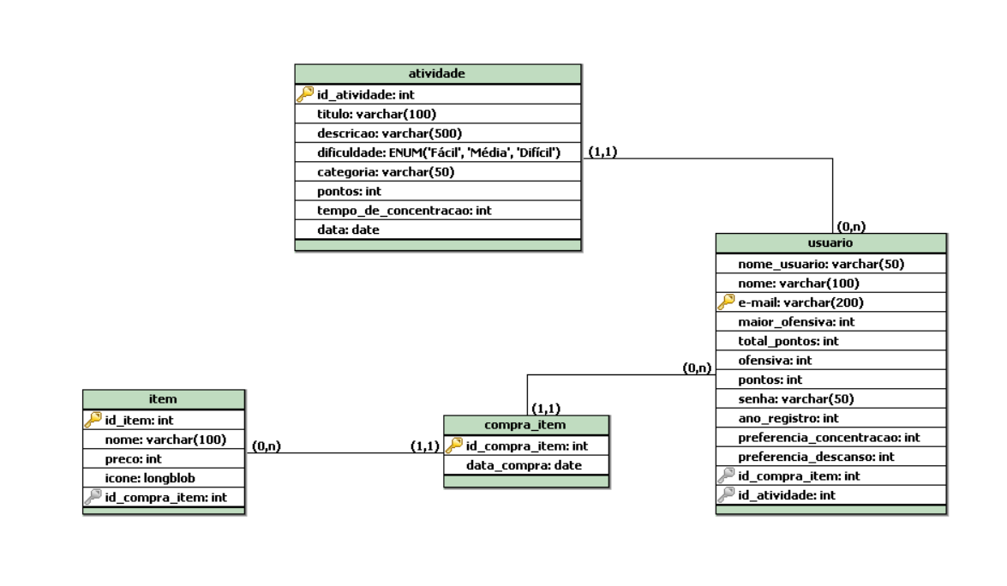

Dicionário de dados
Nessa etapa é elaborada uma organização básica dos dados do banco. Aqui são informadas as entidades, com seus respectivos campos, tipos e descrições. O banco foi desenvolvido no banco de dados não-relacional firestore, do firebase.

PRINCIPAIS TELAS DO SISTEMA
- Tela de cadastro
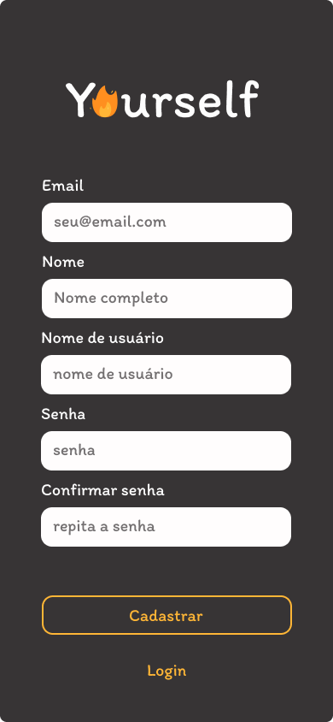

- Tela de login
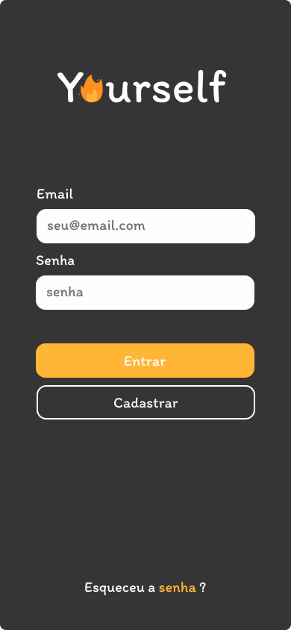

- Tela inicial
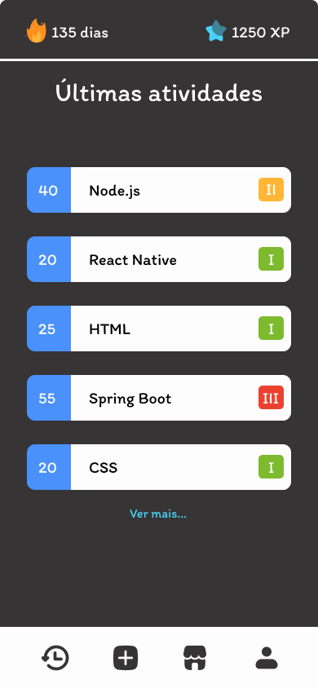

- Tela de nova atividade
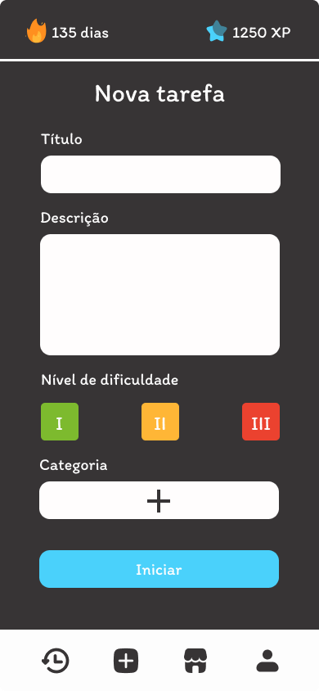

- Tela de atividade ativa
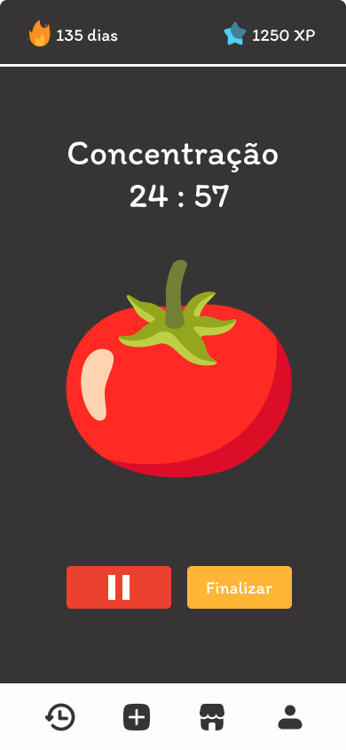

- Tela da loja
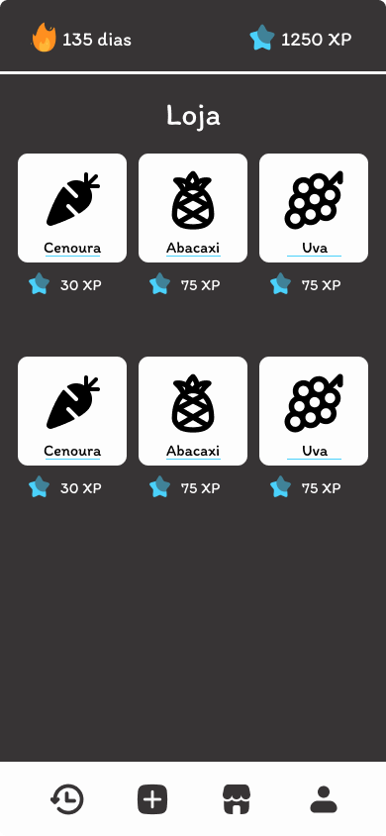

- Tela de perfil
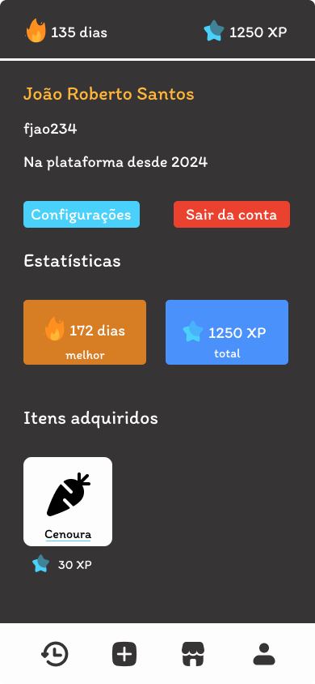

- Tela de atualização do perfil
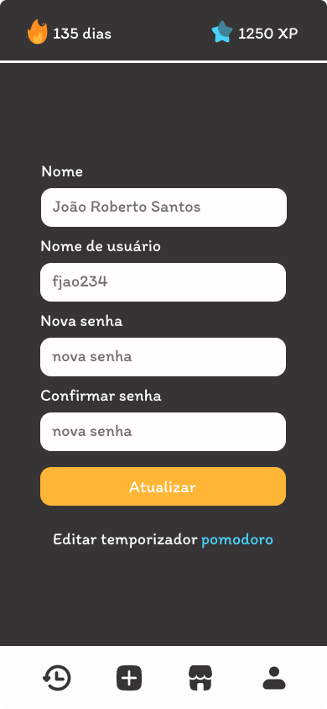

- Tela de edição do temporizador
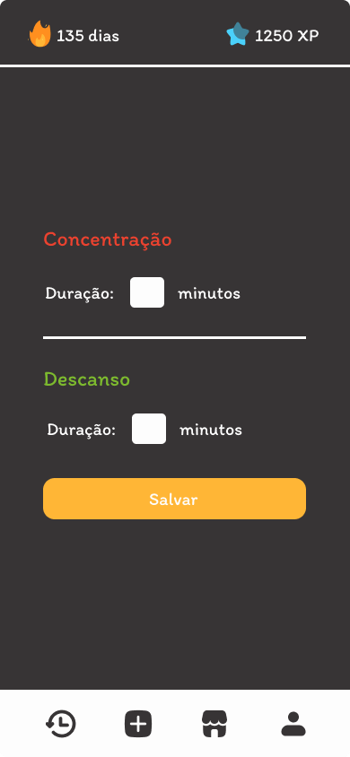

CONCLUSÃO

Escreva os resultados obtidos
Resultados obtidos

Constatações
Constatações

Sugestões de possíveis aperfeiçoamentos técnicos
Sugestões

REFERÊNCIAS
https://www.bbc.com/portuguese/geral-55563393

GLOSSÁRIO
Se houver necessidade

ANEXOS
Se houver necessidade

